ГКП НА ПХВ «ВЫСШИЙ КОЛЛЕДЖ «ASTANA POLYTECHNIC»
АКИМАТА ГОРОДА АСТАНА



ОТЧЁТ
по практической работе
по дисциплине:
«УП по АИП»
Тема: «Unit-тестирование в Python: проектирование, реализация и анализ»

Выполнил(а)
студент(ка) группы: П-24-67б
ФИО: Канат Батырхан

Проверил(а)
преподаватель:
ФИО: ______________________
Оценка: ___________________
Дата: _____________________

Астана, 2026

Оглавление
1. Цель работы 3
2. Описание проекта и функций 3
3. Задание 3
4. Теоретическая часть 3
5. Ход выполнения работы 4
6. Результат и вывод 8
7. Ответы на контрольные вопросы 8

Цель работы
Целью данной практической работы является формирование навыков анализа требований к коду через тестирование, проектирования unit-тестов до реализации функций, работы с граничными случаями и ошибками, а также документирования и анализа результатов тестирования

Описание проекта и функций
В рамках работы создана папка проекта пайтон для демонстрации подхода юнит-тестов. Проект содержит functions.py с двумя функциями validate_password (вариант а) и divide (вариант б). test_functions.py содержит юнит-тесты на pytest, покрывающие все спроектированные тест-кейсы.

Задание
Вариант A: Валидация пароля
Требования:
минимум 8 символов
минимум 1 цифра
минимум 1 буква
не допускаются пробелы
Вариант B: Деление чисел
Требования:
деление двух чисел
обработка деления на 0
работа с float и int

Теоретическая часть
Unit-тестирование — фрагмент кода, написанный разработчиком для теста корректности работы отдельной, конкретной части программы.
Тест-кейс — сценарий, описывающий набор шагов, условий и входных параметров, которые необходимы для проверки конкретной функции ПО и подтверждение её соответствия с заявленными требованиями.
Позитивные тесты проверяют корректные данные, негативные проверяют неверные входы и исключения, а граничные проверяют значения на границе допустимого диапазона.
pytest — фреймворк для автоматизации тестов в пайтоне.

Ход выполнения работы

Проектирование тест-кейсов.
ID | Входные данные | Ожидаемый результат | Тип теста | Обоснование
TC-01 | "Password1" | True | позитивный | Проверка типового корректного пароля
TC-02 | "MySecure2Pass" | True | позитивный | Длинный пароль, все требования выполнены
TC-03 | "Short1" | False | негативный | Длина меньше 8 символов
TC-04 | "abcdefgh" | False | негативный | Отсутствует цифра
TC-05 | "12345678" | False | негативный | Отсутствует буква
TC-06 | "Pass word1" | False | негативный | Пароль содержит пробел
TC-07 | "Pass1234" | True | граничный | Ровно 8 символов (нижняя граница длины)
TC-08 | "Pass123" | False | граничный | 7 символов (на 1 меньше минимума)
TC-09 | "" | False | граничный | Пустая строка
TC-10 | " " | False | ошибочные данные | Строка только из пробелов
TC-11 | набор паролей (parametrize) | True/False | граничный | Параметризованная проверка типовых случаев
TC-12 | divide(10, 2) | 5.0 | позитивный | Деление целых чисел без остатка
TC-13 | divide(7, 3) | ≈2.333 | позитивный | Дробный результат
TC-14 | divide(5.5, 2) | 2.75 | позитивный | Операнды типа float
TC-15 | divide(-10, 2) | -5.0 | позитивный | Отрицательное делимое
TC-16 | divide(10, 0) | ZeroDivisionError | негативный | Деление на ноль
TC-17 | divide("10", 2) | TypeError | ошибочные данные | Некорректный тип аргумента
TC-18 | divide(0, 5) | 0.0 | граничный | Ноль в качестве делимого

Реализация функций
Листинг 1 — Реализация функций validate_password и divide
def validate_password(password: str) -> bool:
if not isinstance(password, str):
return False
if len(password) < 8:
return False
if " " in password:
return False
has_letter = any(char.isalpha() for char in password)
has_digit = any(char.isdigit() for char in password)
return has_letter and has_digit
def divide(a, b):
if not isinstance(a, (int, float)) or not isinstance(b, (int, float)):
raise TypeError("Аргументы должны быть числами (int/float)")
if b == 0:
raise ZeroDivisionError("Деление на ноль невозможно")
return a / b

Написание unit-тестов
Листинг 2 — Фрагмент unit-тестов на pytest
import pytest
from functions import divide, validate_password
# Вариант A: validate_password
class TestValidatePassword:
def test_tc01(self):
assert validate_password("Password1") is True
def test_tc02(self):
assert validate_password("MySecure2Pass") is True
def test_tc03(self):
assert validate_password("Short1") is False
def test_tc04(self):
assert validate_password("abcdefgh") is False
def test_tc05(self):
assert validate_password("12345678") is False
def test_tc06(self):
assert validate_password("Pass word1") is False
def test_tc07(self):
assert validate_password("Pass1234") is True
def test_tc08(self):
assert validate_password("Pass123") is False
def test_tc09(self):
assert validate_password("") is False
def test_tc10(self):
assert validate_password(" ") is False
@pytest.mark.parametrize(
"password,expected",
[
("Abcdefg1", True),
("abcdefg1", True),
("ABCDEFG1", True),
("Abcdef12", True),
("Abcdefg", False),
("1234567a", True),
],
ids=[
"mixed_case_valid",
"lowercase_valid",
"uppercase_valid",
"two_digits_valid",
"no_digit_invalid",
"seven_digits_plus_letter",
],
)
def test_tc11(self, password, expected):
assert validate_password(password) is expected
# Вариант B: divide
class TestDivide:
def test_tc12(self):
assert divide(10, 2) == 5.0
def test_tc13(self):
assert divide(7, 3) == pytest.approx(2.3333333333333335)
def test_tc14(self):
assert divide(5.5, 2) == 2.75
def test_tc15(self):
assert divide(-10, 2) == -5.0
def test_tc16(self):
with pytest.raises(ZeroDivisionError, match="Деление на ноль"):
divide(10, 0)
def test_tc17(self):
with pytest.raises(TypeError, match="Аргументы должны быть числами"):
divide("10", 2)
def test_tc18(self):
assert divide(0, 5) == 0.0

Успешный запуск тестов
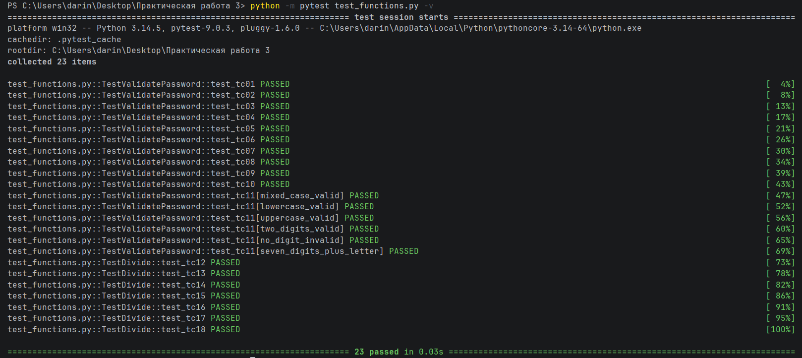
Рисунок 1 - Успешный запуск всех unit-тестов

Намеренная ошибка
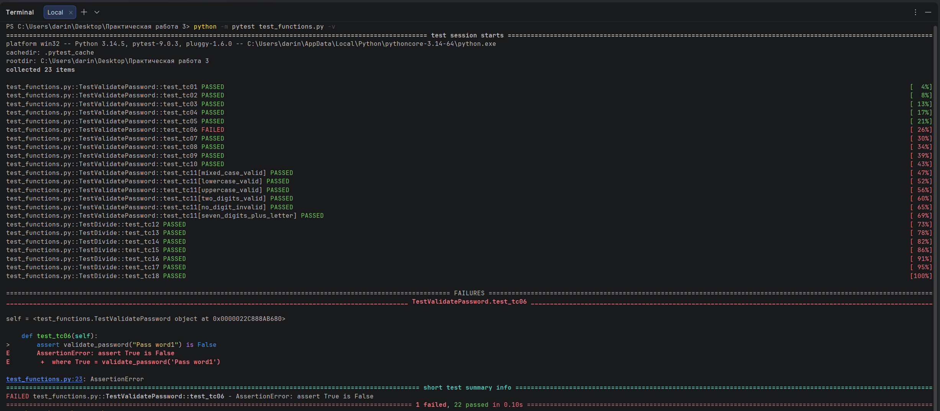
Рисунок 2 - Результат намеренной ошибки

Результат и вывод
В результате выполнения практической работы были созданы два файла с двумя функциями и 23 юнит-тестами. Все спроектированные тест-кейсы автоматизированы. Демонстрация намеренной ошибки подтвердила, что тесты обнаруживают регрессии.
В ходе работы были освоены навыки проектирования тестов до написания кода, реализации тестов на pytest с параметризацией и проверкой исключений. Цель работы достигнута. Полученные знания применимы при разработке программных модулей с требованиями к надёжности и качеству кода.

Ответы на контрольные вопросы

Вопрос 1. Какие тесты оказались наиболее ценными?
Наиболее ценными оказались граничные тесты (TC-07, TC-08) и тест на исключение при делении на ноль (TC-16). Они проверяют поведение на границе допустимых значений и критические ошибки, которые чаще всего пропускаются при ручной проверке. Тест TC-06 на пробел в пароле также оказался важным, тк он обнаружил внесённую ошибку при демонстрации регрессии.

Вопрос 2. Были ли избыточные тесты?
Частично избыточными можно считать TC-01 и TC-02, тк оба проверяют корректный пароль. Однако TC-02 дополняет TC-01 проверкой более длинной строки. Параметризованный TC-11 частично перекрывает TC-04 и TC-05, но позволяет компактно проверить несколько комбинаций. В целом избыточность минимальна и оправдана читаемостью отчёта.

Вопрос 3. Какие баги удалось выявить?
При проведении тестирования с помощью автоматических юнит-тестов фреймворка pytest был успешно выявлен критический дефект бизнес-логики в функции валидации пароля. Тест-кейс TC-06 проверял пароль с пробелом "Pass word1". По требованиям такие пароли недопустимы, и функция должна возвращать False. Однако тест упал с ошибкой AssertionError: assert True is False, так как программа ошибочно вернула True.
Этот сбой выявил баг регрессии, то бишь в коде была пропущена или отключена проверка на наличие пробелов. Автоматический тест успешно зафиксировал дефект до релиза.

Вопрос 4. Насколько тесты защищают от регрессии?
Тесты хорошо защищают от регрессии в проверенных сценариях. При изменении логики validate_password падение произошло сразу и однозначно указало на проблемный тест. Для полной защиты в реальном проекте следовало бы добавить проверку типа аргумента password и тесты производительности при необходимости.

Вопрос 5. Что бы вы добавили в реальном проекте?
В реальном проекте я бы добавил интеграцию тестов в пайплайнах, отчёт о покрытии кода (pytest-cov), тесты для спецсимволов в пароле, фикстуры для повторяющихся данных и предкоммит перехватчики для автоматического запуска тестов перед коммитом.

